Министерство образования и науки Республики Саха (Якутия)
Государственное бюджетное профессиональное образовательное учреждение РС (Я) "Колледж креативных индустрий "АЙАР УУСТАР"

Тема: Дистанционное обучение студентов
по изобразительным видам искусства и техническим предметам

Автор: Карсанаева Татьяна Петровна,
преподаватель спецдисциплин

г. Якутск, 2023

Содержание:

- Введение. Дистанционное обучение
- как инновационная форма обучения……………………………2-3

- Из опыта работы применения методов и
технологий ДО в педагогической деятельности………………...3-6

- Заключение …………………………………………………………6

Введение

1. Активное внедрение современных технических средств в систему образования коренным образом изменило подход к образовательному процессу во многих странах мира, включая Россию. Получили широкое распространение новые формы обучения, одно из которых –дистанционное обучение.
Новые требования к знаниям, стремительное развитие информационных технологий, появление новых методик обучения, стандартизация программ образования в различных странах мира – все это требует тщательного пересмотра подхода к системе обучения, которая должна по максимуму использовать доступные телекоммуникационные, информационные и педагогические технологии.
Дистанционное обучение в настоящее время может рассматриваться как инновационная форма обучения, которая позволяет получать знания через интернет под контролем учителя-тьютора.
Цель дистанционного обучения – предоставить ученикам элементы универсального образования, которые позволят им эффективно адаптироваться к изменяющимся социально-экономическим условиям и успешно интегрироваться в современное общество. Данный вид обучения базируется на основе передовых информационных технологий, применение которых обеспечивает быструю и гибкую адаптацию под изменяющиеся потребности ученика.
Под дистанционным обучением понимают образовательную систему, построенную с применением компьютерных телекоммуникаций и использованием современных информационных и педагогических технологий.
Главная особенность дистанционного обучения – возможность получения образовательных услуг без посещения учебного заведения, так как все изучение предметов и общение с преподавателями осуществляется посредством интернета и обмена электронными письмами.
Выделяют следующие основные направления внедрения электронного дистанционного обучения в систему образования:
• обеспечение доступности образования для инвалидов и обучающихся, которые имеют проблемы со здоровьем;
• обеспечение доступности образования для студентов, которые временно по каким-либо причинам не могут посещать занятия;
• возможность продолжения обучения при введении карантина;
• обеспечение возможности получения дополнительного образования;
• возможность обучения по отдельным предметам с применением дистанционных технологий;
• получение доступа к обширной базе данных, что позволяет более успешно подготовиться к сдаче единого государственного экзамена.
Дистанционное обучение предоставляет и преподавателям уникальные возможности по повышению своей квалификации, ведь через различные методические объединения можно обмениваться опытом со своими коллегами, а также участвовать в онлайн мероприятиях.
В Федеральной программе развития образования разработка и реализация информационных образовательных технологий и методов обучения является одним из основных направлений, которое должно способствовать формированию гармонично развитой, социально активной и творческой личности. При этом считается, что активное распространение дистанционных образовательных технологий позволит российской системе образования занять достойное место в международном информационном и коммуникационном пространстве. [1,с.7]
Технологии дистанционного обучения — это совокупность новейших информационных методов и форм развития, которые обеспечивают проведение учебного процесса на расстоянии. Дистанция больше не препятствует живому общению, интерактиву и получению практического опыта.
В вышеописанной ситуации на педагога ложится новая функция – проводник знаний, помощник и консультант. В связи с этим, для получения новой компетенции в области применения дистанционных технологий, в ноябре 2021 г., я прошла курсы по теме "Возможности облачных технологий в профессиональной деятельности педагога СПО" при ИРПО.

2. В своей педагогической деятельности (в частности, по спецдисципли-нам: рисунок, живопись, перспектива, цветоведение, техника шрифтовых работ, компьютерная графика, мною используются следующие образовательные технологии:
- видео-лекции;
- мультимедиа-лекции и лабораторные практикумы;
- электронные мультимедийные учебники;
- компьютерные обучающие и тестирующие системы;
- имитационные модели и компьютерные тренажеры;
Также использую следующие формы организации занятий: веб-занятия, такие занятия организуются с использованием сети Интернет; чат-занятия, телеконференции, организация переписки по e-mail и т.п. Во время дистанционных занятий я использую такие приложения как Google диск, Google Drive, Яндекс.Диск, Zoom, Яндекс.Телемост. Очень удобно пользоваться электронной доской Miro.[2,с.7]
Все задачи, решаемые дистанционным обучением можно разделить на 3 основных блока:
- Предоставление знаний
- Проверка знаний
- Взаимодействие в процессе обучения
Подача материала, прохождение новой темы осуществляется следующим образом, например: создание групп по дисциплинам в приложении WhatsApp, отправка ссылки веб-занятия по времени, ссылок методических материалов, образцов выполнения заданий, ссылка на Гугл диск и т.д.
Проверку выполненных работ произвожу в Гугл диске, где студенты создают папки по дисциплинам и прикрепляют в ней свои работы. Во время веб-занятий мы вместе заходим в отдельные папки в Гугл диске и делаем коллективный обзор работ. Таким образом, осуществляется индивидуальный подход к каждому обучающемуся: в Гугл диске можно указать на ошибки работ непосредственно на изображении выполненных работ, применяя стрелки и надписи.

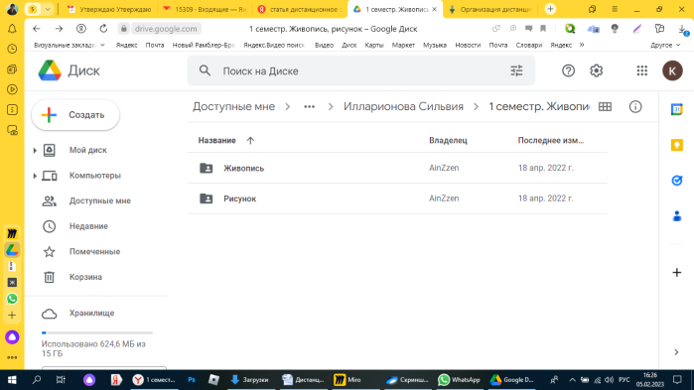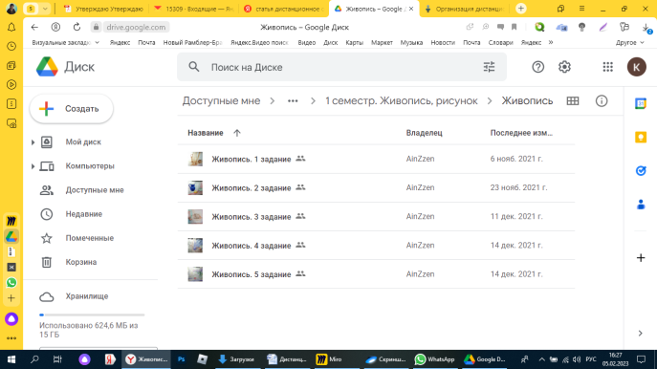

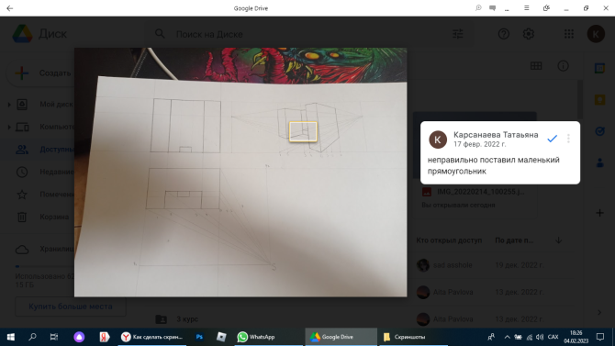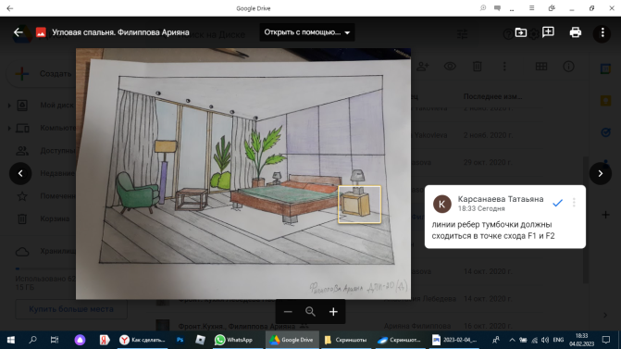

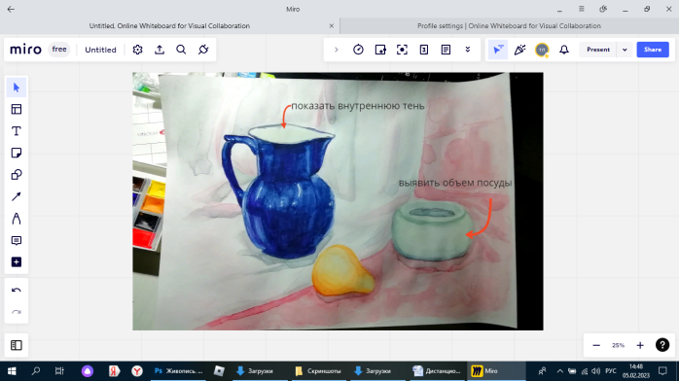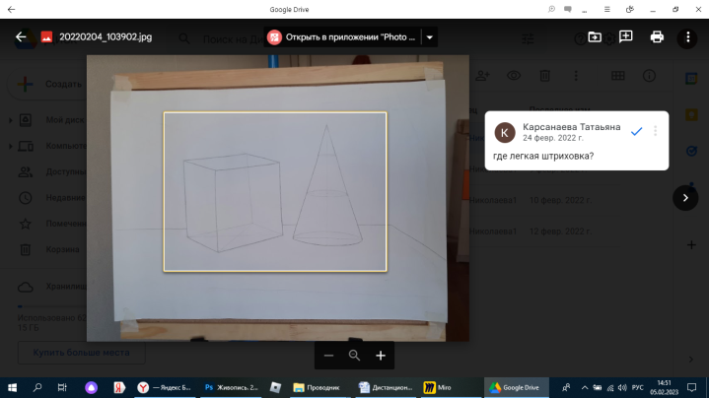

В 2021г. дистанционно провела летнюю пленэрную практику. Студенты разъехались по улусам и в течении месяца занимались заочно. Мною ежедневно отправлялись задания, план и примеры выполнения работ. Студенты заполняли дневники выполненных работ и закрепляли рисунки в Гугл диске. По итогам просмотра сделала выводы, что все студенты справились с поставленной задачей.
За годы работы в колледже мною разработаны немало дидактического и методического материала. Привожу примеры дидактического материала, собранные с интернета, а также разработанные мною по различным дисциплинам:

Основы композиции.
(материал с интернета) [3, с.7]

Перспектива. Метод Архитекторов
(разработано мною)

Основы цветовой гармонии
(материал с интернета)

Уроки Photoshop
(авторское видео)
Перспектива интерьера
(разработано мною)

Направляя камеру любого смартфона на QR код можно легко открыть любое методическое пособие. Применение QR кодов упрощает и стимулирует студентов в игровой форме осваивать новый материал.
Разработанный мною методический материал «Перспектива. Метод Архитекторов» занял 2 место во Всероссийском педагогическом конкурсе «Моя лучшая методическая разработка».
По результатам проведенного опроса видно, что большинству обучающихся доступно и удобно заниматься дистанционно.

 | Вопросы | да | нет | Затрудняюсь ответить
1 | Понимаете ли вы задания отправленные преподавателем? | 80% | 2% | 10%
2 | Удобно ли вам заниматься дистанционно? | 92% | 3% | 5%
3 | Удовлетворяет ли вас интернет- соединение? | 72% | 25% | 15%

Анализируя существующие системы дистанционного обучения, можно прийти к выводу, что ДО дает следующие преимущества любому обучающемуся
1. доступность обучения. При хроническом недостатке времени учиться надо все больше. Процесс обучения при ДО может начинаться когда угодно и заканчиваться когда угодно.
2. радикально новые формы представления и организации информации. Системы мультимедиа, нелинейные формы представления информации, присутствие большого количества справочной информации.
3. достоверность сертификации знаний. Широкое использование методик оценки знаний, основанных на тестировании.

Источник:

- https://www.maam.ru/detskijsad/distancionaja-forma-obuchenija-kak-inovacionaja-obrazovatelnaja-model.html
- https://infourok.ru/organizaciya-uchebnogo-processa-i-didakticheskie-sredstva-distancionnogo-obucheniya-4304141.html
- https://infourok.ru/prezentaciya-na-temu-osnovi-kompozicii-1090909.html

